**常見的機器視覺模型**

隨著捲積神經網路的視覺演算法技術發展，初期著重於影像分類，也就是針對主題分辨影像，但隨著5G，AIOT及自動駕駛產業需求，機械視覺的應用也再次進入新的產業領域，本文我們來聊聊相關技術及常見應用。

1.物件偵測:

該演算法的功能是以方框鎖定影像中的物件。

2.圖像分割:

語意分割(Semantic segemntation)可辨識影像物件的類別，並將影像類別以物件屬性標示，例如標示出{人臉}。

實例分割(instance segemntation)為類似語意分割的效果，但同時將分屬不同時力的物件分開，例如判斷同一群中老人與小孩的{人臉}。

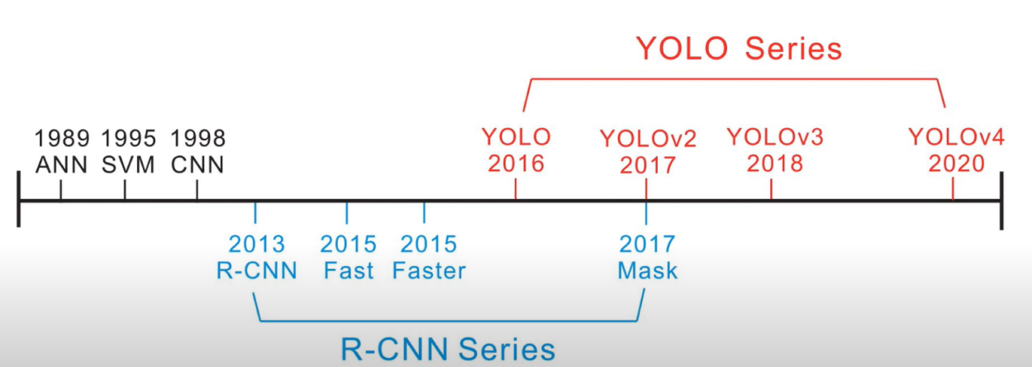

**物件偵測演算法**

自駕車偵測視野中的行人及障礙物，辨識連續醫學影像中的異常狀況，皆屬於物件操測的應用範圍，應用時處理流程主要為:

1.鎖定要偵測的區域

2.在鎖定的區域執行取得特徵

3.辨識鎖定的區域

接下來我們介紹常見的偵測視覺演算法。

**R-CNN**

R-CNN是Ross Girshick等領域研究員於2013年提出的演算法，R-CNN模仿人腦注意力機制，先掃描感知器視界的映像，接著將視覺焦點放在特定區域，流程如下:

1.在影像中篩選出一批興趣區域(Regions Of Interest, ROIs)。

2.使用深度學習CNN模型針對ROI逐一提取特徵值。

3.以線性回歸(linear regression)與支援向量機(support vector machine)演算法校正邊框位置，再對框內的物件進行分類。

此演算法問世大幅提升物件偵測技術水準，但有些限制，如下:

1.速度慢，計算耗時:

同時使用CNN，線性回歸與支援向量機三種技術支援，但是技術架構差異，導致訓練及實際使用需要分階段進行。

2.缺乏彈性:

輸入影像的維度是固定的，很難視情況調整。

**Fast R-CNN**

Girshick 2015年提出Fast R-CNN以解決R-CNN速度太慢的問題。

1.在影像中篩選出一批興趣區域(Regions Of Interest, ROIs)。

2.使用深度學習CNN模型對整個影像提取特徵值。

3.以線性回歸(linear regression)與支援向量機(support vector machine)演算法校正邊框位置，再對框內的物件進行分類。

Fast R-CNN一樣是搭配ROI篩選與密集層結構運算，但差別是只需用CNN對輸入影像提取一次特徵，因此計算複雜度降低，以讓執行速度加快。

因為仍然有篩選出ROI的步驟，所以仍然效議題。

**Faster R-CNN**

R-CNN，Fast R-CNN有篩選ROI的效能瓶頸問題，微軟研究院於2015年提出Faster R-CNN架構，以CNN產生的特徵圖所含的影像內容及其所在位置的

資訊，以這些資料定位ROI，這樣就可以在相同架構下以CNN處裡所有步驟，解決異質技術串接帶來的計算效能瓶頸，而且複雜度也降低了。

**YOLO**

YOLO (You Only Look Once)，不採用R-CNN先定位ROI，在竹ROI解析內容物的步驟，反向先用預先訓練過的CNN提取特徵值，再來將影相切割成網格，逐格預測內函物件的邊框位置及類別機率，當預測機率高於某個特徵閥值時，就會採用其預測結果定位影像中的物件。

此方案有一個關鍵是採用預先訓練過的CNN模型，所以該模型可視別的特徵領域選擇非常重要，另一個問題是小型物件不容易偵測。

**圖像分割演算法**

人類可以很輕易的從影像中識別出物件及背景，取得輪廓，推算遠近。機械學習也在這塊領域上(圖像分割)，有了明顯的進步。

**Mask R-CNN**

由Face book AI Research(FAIR)於2017年提出Mask R-CNN演算法

其原理及過程如下:

1.以Faster R-CNN鎖定影像中可能函特定物件的ROI。

2.以ROI分類器預測邊框物件。

3.從CNN輸出特徵圖取得邊框區域對應部分。

4.將各ROI的特徵圖以ANN進行分類，將分類結果以不同顏色的遮罩呈現。

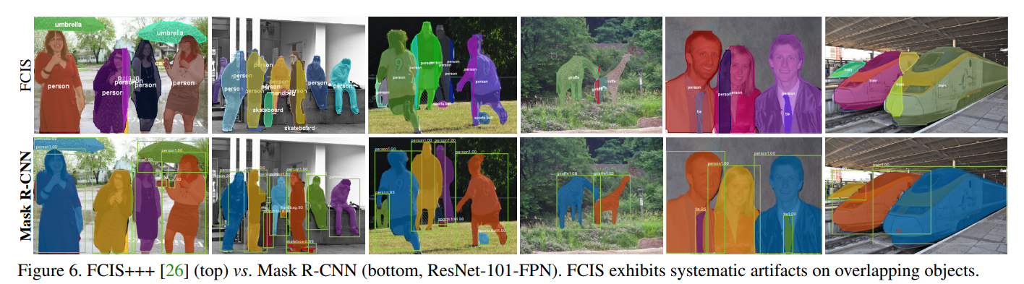

* 過